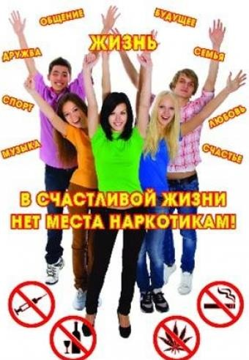

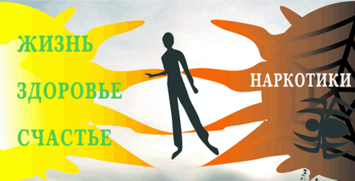
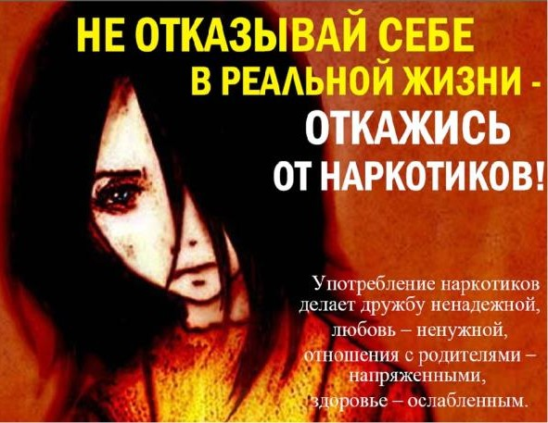Снежногорск 2019

МАОУ «СОШ № 266
ЗАТО Александровск»

Знак беды

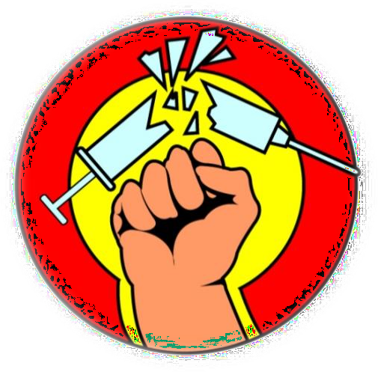

Памятка для подростков

ОСТОРОЖНО: НАРКОТИКИ!
Что такое наркомания? Это болезненное, непреодолимое пристрастие к наркотическим средствам, лекарствам, таблеткам. Это страшная, мучительная болезнь!
Как люди становятся наркоманами? К наркомании людей принуждают! Тут кроется ужасный обман. Наркотики стоят очень дорого. Люди, распространяющие их, получают огромную прибыль. Трудом таких денег не заработать. Но продавцам нужны покупатели, т.е. нужны несчастные, привыкшие к наркотикам, готовые отдать любые деньги за дозу. Поэтому новичкам первую дозу предлагают почти бесплатно, уговаривают: «Попробуй, от одного раза ничего не случится. Ты что, трус?». Но смелым может считать себя только тот, кто не идет на поводу у других, кто может твердо сказать «нет».
Ни под каким предлогом, ни под каким видом, ни из любопытства, ни из чувства товарищества, ни в одиночку, ни в группе не принимайте наркотик!
Привыкание к этому яду происходит с первого раза и навсегда. От наркомании практически невозможно излечиться.
Это пагубное пристрастие разрушает организм человека, ведет к деградации личности, калечит жизнь не только наркомана, но и его близких. На девочек наркотики действуют еще страшнее, чем на мальчиков, и вылечить их почти невозможно. Наркоман ради дозы способен на обман, кражу, даже убийство, его ничто не остановит.
Если же вас заставляют принять наркотик, угрожают вам, немедленно посоветуйтесь с тем из взрослых, кому вы доверяете.

НАРКОТИК – ЭТО ЯД!

Однажды приняв наркотик –
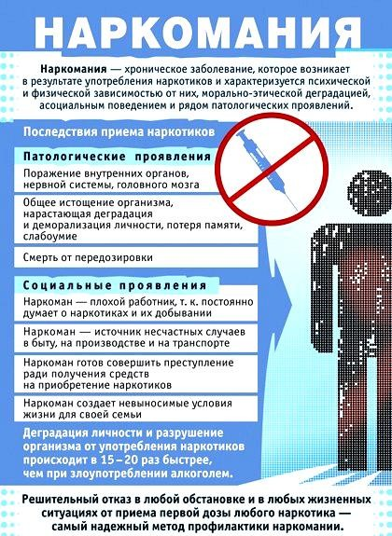
ты потеряешь ключ к своей свободе!

Лучше отказаться от наркотика один раз, чем пытаться это делать всю свою короткую жизнь.
Люди, больные наркоманией, проклинают тот день, тот час, ту минуту, когда они, поддавшись на уговоры продавцов, потянулись к наркотикам.
Так что пока не поздно – отойди от них подальше!
Сделай правильный выбор!



